Plans de gestion des sites LIFE Elia

UG:UM235 - Circuit: 220.505,220.506: pylône 273 au 275
Nom complet de l’UG: AUBANGE/(HEINSCH)/VILLEROUX 220KV LI

Action LIFE: Lisière : 4 polygone(s) (0.08, 0.28, 0.04, 0.1 ha)
Autres actions LIFE sous cette/ces portée(s): Prairies maigres

Commune(s): Martelange

Triage(s) DNF concerné(s): Martelange (Majerus Yves - GSM: 0477781147)

Cantonnement(s) DNF concerné(s):HABAY-LA-NEUVE (063/60.80.30)
Info actualisées sur Le portail environnement de Wallonie

Gestionnaire (+ Propriétaire):
ID | Gestionnaire | Propriétaires
SP_198 | Elia | Weber, Eric Roland
SP_200 | Elia | Weber, Eric Roland
SP_289 | Elia | Weber, Eric Roland
SP_291 | Elia | Weber, Eric Roland
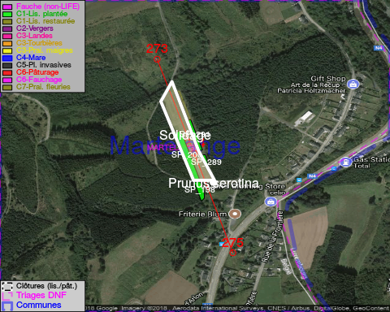

ATTENTION: PRESENCE D’UNE PLANTE INVASIVE: Prunus serotina!!, #ATTENTION: PRESENCE D’UNE PLANTE INVASIVE: Solidage!!

GESTION:

Objectif à long terme :

Lisière structurée stabilisée par sélection d’espèces arbustives

Tous les aménagements ont été terminés en April 2015

Détail par portée
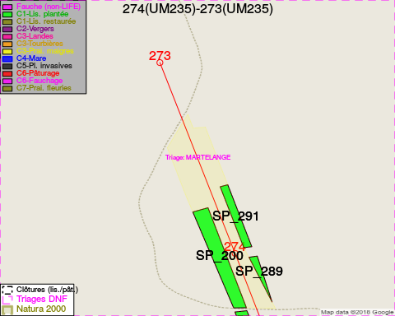
Adresse propriétaire:
- [SP_198] Weber, Eric Roland: Rte De Bigonville 32 8832 Rombach
- [SP_200] Weber, Eric Roland: Rte De Bigonville 32 8832 Rombach
- [SP_289] Weber, Eric Roland: Rte De Bigonville 32 8832 Rombach
- [SP_291] Weber, Eric Roland: Rte De Bigonville 32 8832 Rombach
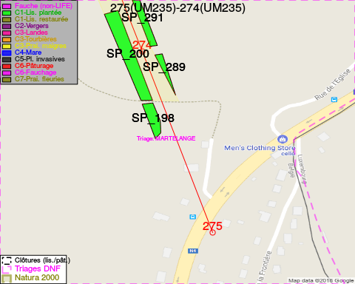
Adresse propriétaire:
- [SP_198] Weber, Eric Roland: Rte De Bigonville 32 8832 Rombach
- [SP_200] Weber, Eric Roland: Rte De Bigonville 32 8832 Rombach
- [SP_289] Weber, Eric Roland: Rte De Bigonville 32 8832 Rombach
- [SP_291] Weber, Eric Roland: Rte De Bigonville 32 8832 Rombach

Document réalisé le 18/05/2018

